TUẦN 7
Thứ năm: 23/10/2025
Tiết 2: Toán:
HÌNH VUÔNG – HÌNH TRÒN
HÌNH TAM GIÁC- HÌNH CHỮ NHẬT

I. YÊU CẦU CẦN ĐẠT
- Có biểu tượng ban đầu về hình vuông, hình tròn, hình tam giác, hình chữ nhật.
- Nhận biết được các dạng hình trên thông qua các đồ vật thật.
- Bước đầu biết so sánh , phân tích để nhận dạng hình trong một nhóm các hình đã cho
-Làm quen với đếm và đưa số liệu vào bảng ( Có yếu tố thống kê đơn giản)
- Gắn các hình đã học với những đồ vật thực tế ở xung quanh, trong lớp học.

II. ĐỒ DÙNG DẠY HỌC
- Bộ đồ dùng học toán 1.
- Các mô hình hình vuông , hình tròn, hình tam giác, hình chữ nhật, khăn tay hình vuông, đĩa hình tròn, mô hình biển báo giao thông, hình tam giác, khung tranh hình chữ nhật.
- Sưu tầm đồ vật thật, tranh ảnh đồ vật có các dạng hình trên

III. CÁC HOẠT ĐỘNG DẠY HOC
Tiết 1
Hoạt động của giáo viên | Hoạt động của học sinh
1. Hoạt động 1: Mở đầu: (2’)  - Ổn định tổ chức: HS nghe bài hát về các hình tròn, hình vuông, hình tam giác, hình chữ nhật.  - Giới thiệu bài : HÌNH VUÔNG – HÌNH TRÒN  HÌNH TAM GIÁC- HÌNH CHỮ NHẬT | - HS vừa nghe hát vừa quan sát.  - Lắng nghe
2. Hoạt động 2:Hình thành kiến thức mới: ( 15’)  - GV cho HS quan sát chiếc đông hồ có dạng hình vuông và nói : Chiếc đồng hồ này có dạng hình vuông  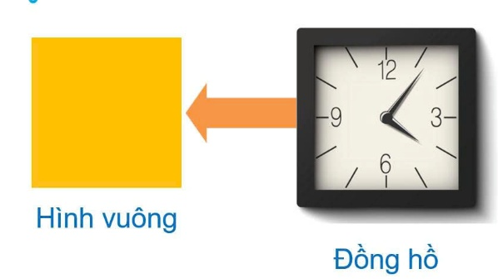  - Giới thiệu mô hình bìa, chiếc khăn tay, hộp quà, khung tranh, viên gạch, và một số đồ dùng có dạng hình vuông và nói: Đây là hình vuông.  -Tương tự GV giới thiệu với chiếc kính râm và các vật dụng có dạng hình tròn để giới thiệu hình tròn  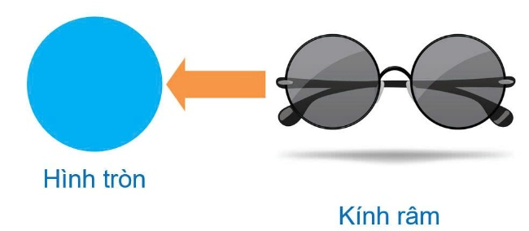  - Tiếp tục với biển báo giao thông và mô hình tam giác để giới thiệu hình tam giác;  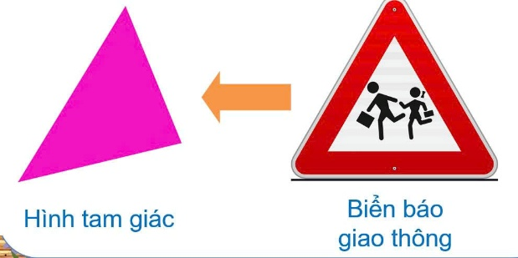  - Tiếp tục cho HS quan sát các mẫu hình chữ nhật để dẫn đến giới thiệu HCN cho HS.  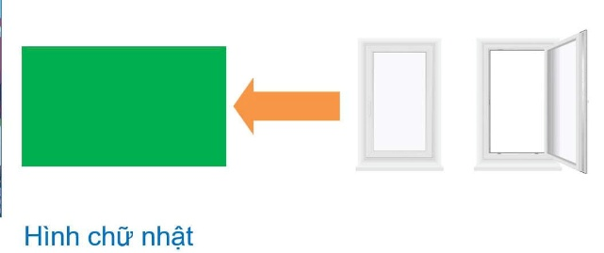  - Đưa cả 4 mô hình cho HS đọc tên từng hình.  GV nhận xét,  - HS quan sát 4 hình trên trong hình vẽ ở SGK HS quan sát và đọc tên từng hình.  - GV mở nhạc cho HS nghe bài hát về các hình vuông, hình tròn, hình tam giác, hình chữ nhật.  - GV kết luân. | - HS quan sát  - HS lắng nghe  - HS lắng nghe và đọc tên từng hình.  - HS lắng nghe và hát theo.
3. Hoạt động 3:Luyện tập thực hành: ( 17’)  * Bài 1: Mỗi đồ vật có dạng gì  - GV nêu yêu cầu của bài.  - Cho HS quan sát các hình vẽ, nêu tên từng đồ vật trên hình vẽ  - HD HS ghép với các hình thích hợp  - GV mời HS lên bảng chia sẻ  - GV cùng HS nhận xét | - HS nhắc lại yêu cầu của bài  -HS quan sát.  - Làm vào vở BT.  - HS nêu miệng  - HS nhận xét bạn
* Bài 2: Nhận dạng hình  - GV nêu yêu cầu của bài.  - Cho HS quan sát các hình vẽ, GV nêu yêu cầu từng hình  a/ Tìm hình tròn  b/ Tìm hình tam giác  c/ Tìm hình vuông  d/ Tìm hình chữ nhật  - HD HS tìm  - GV cho HS báo cáo kết quả  - GV cùng HS nhận xét | - HS nhắc lại yêu cầu của bài  - HS quan sát.  - HS làm việc theo nhóm đôi.  - HS báo cáo  - HS nhận xét bạn
* Bài 3: Trong hình sau có bao nhiêu hình vuông  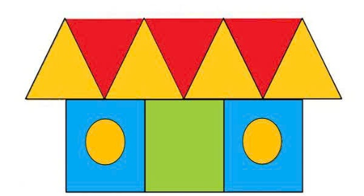  - GV nêu yêu cầu của bài.  - GV: Bức tranh vẽ hình gì?  - Tìm trong hình bên có bao nhiêu hình tam giác, bao nhiêu hình tròn, bao nhiêu hình vuông?  - HS tìm và trả lời  - GV cùng HS nhận xét | - HS nhắc lại yêu cầu của bài  - HS quan sát và trả lời.  - HS tìm và điền số  - HS nhận xét bạn
4. Hoạt động 4:Vận dụng ứng dụng: ( 1’)  - GV tổ chức cho HS chơi trò chơi: BÉ VUI HỌC HÌNH HỌC.  - GV mở link hướng dẫn HS cách chơi.  https://canva.link/mklcx1us2oz3e64  - GV gửi link trên nhóm lớp để các em có thể về nhà ôn lại kiến thức.  - NX chung giờ học- dặn dò về nhà ôn các hình đã học.  - Bài học hôm nay, em biết thêm điều gì? | - HS lắng nghe  - Một vài học sinh tham gia chơi.  - HS trả lời.

ĐIỀU CHỈNH SAU BÀI HỌC:
..........................................................................................................................................................................................................................................................................................................................................................................................................................*****************************

